Tableau récapitulatif des pronoms personnels
(et pas seulement)

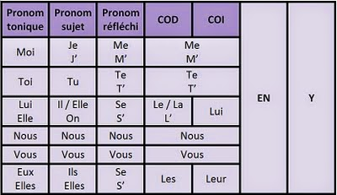

Transcription exercices oraux pronom EN :
Répondez aux questions affirmativement, puis négativement.
Ex. : Est-ce qu'il a des enfants ?
Oui, il en a.
Non, il n'en a pas.

1. Est-ce qu'elle veut de l'eau ?
Oui, elle en veut.
Non, elle n'en veut pas.
2. Est-ce qu'il prend du café ?
Oui, il en prend.
Non, il n'en prend pas.
3. Est-ce qu'ils achètent de la farine ?
Oui, ils en achètent.
Non, ils n'en achètent pas.
4. Est-ce que tu as des animaux de compagnie ?
Oui, j'en ai.
Non, je n'en ai pas.
5. Est-ce qu'elle a du courage ?
Oui, elle en a.
Non, elle n'en a pas.
6. Est-ce que vous avez de l'argent ?
Oui, j'en ai.
Non, je n'en ai pas.

Exercices EN :
https://www.podcastfrancaisfacile.com/exercices/en-remplace-nom-cod.html

